电脑一定要联网

1 maven安装
从官网下载:
https://maven.apache.org/download.cgi
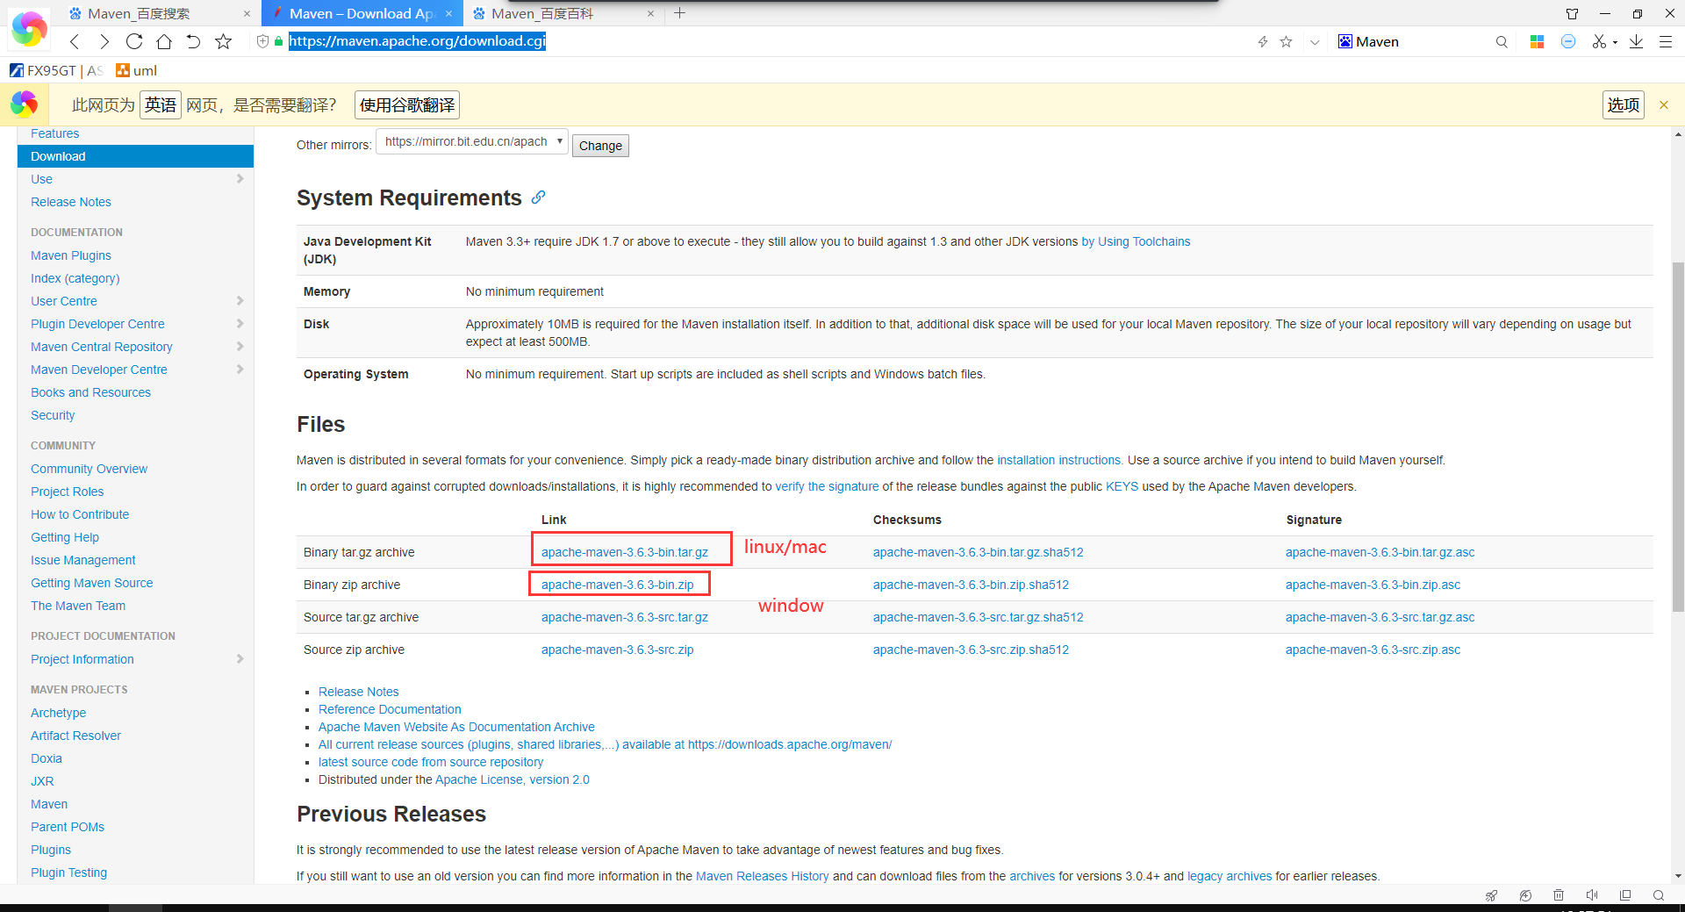
下载完成以后:
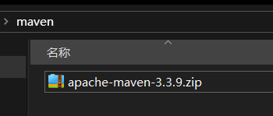
得到这样的zip文件，这个就是maven，解压就可以用的。

一个电脑上可以存放多个maven 软件，我推荐一个Eclipse标配一个maven
把这个apache-maven-3.3.9.zip粘贴到 D://briup下
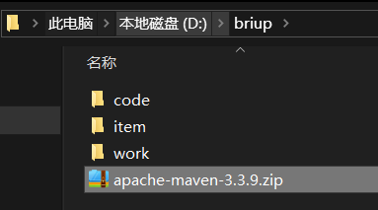
解压:左键点击zip右键，选择解压到当前文件夹
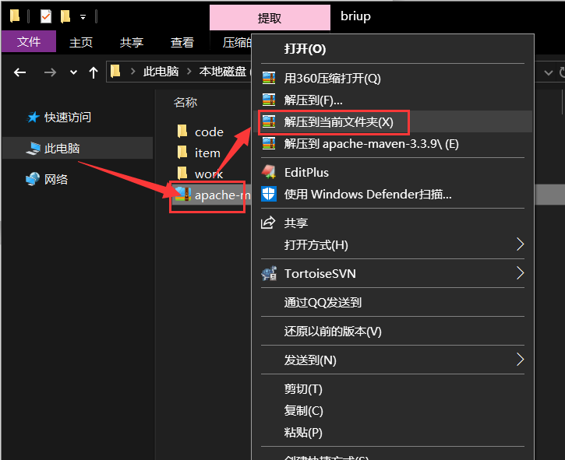
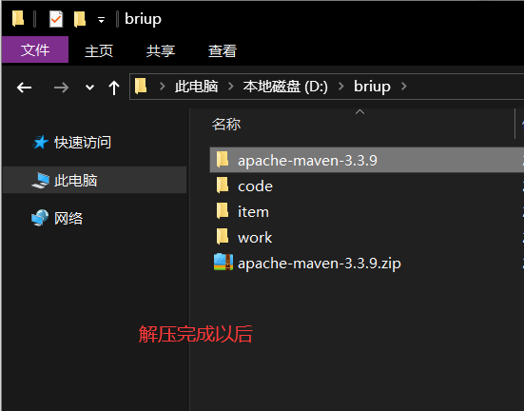
这里的第一个文件夹 apache-maven-3.3.9就是咱的maven软件了。
到这里就安装结束了 ， (有人会配置M2_HOME,进而配置到path中,这个步骤咱不做)
进入到apache-maven-3.3.9文件夹中，再进入到bin文件夹中，点击路径，直接输入cmd
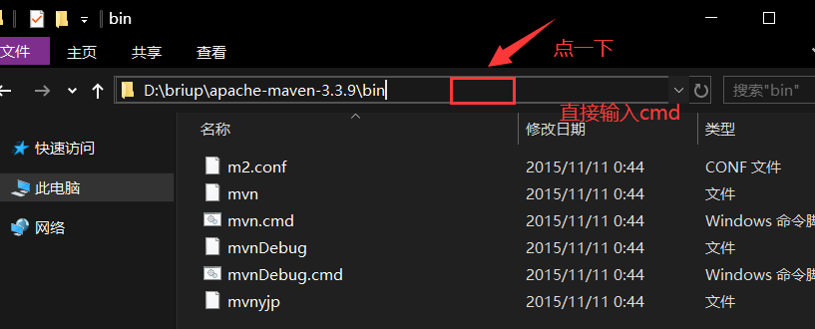
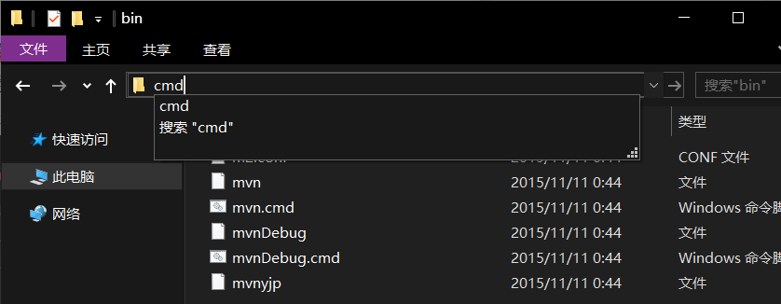
回车，这时候会打开cmd命令行
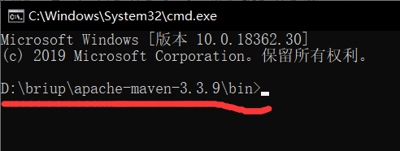
当前打开的cmd路径为 maven/bin目录下。
直接输入mvn
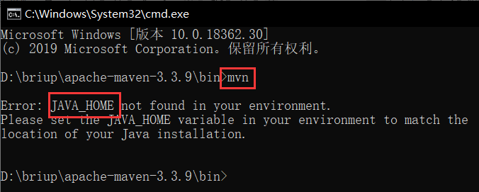
一般会显示mvn的版本，但是这里没有显示，原因是环境变量中没有JAVA_HOME,
可以处理一下，添加一个JAVA_HOME
也可以不处理。

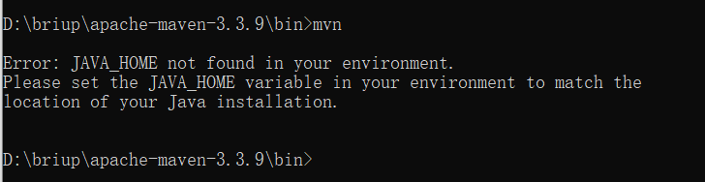

2 修改maven的配置信息

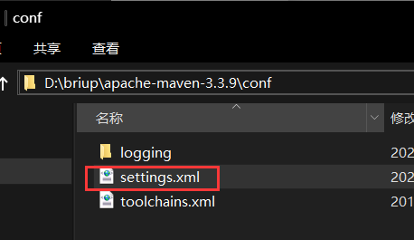
在maven 安装 目录 下的 conf 中 有settings.xml 使用EditPlus打开.

2.1修改本地仓库位置:
在D://briup/下构建repository文件夹(文件夹名无所谓)
进入到repository文件夹中
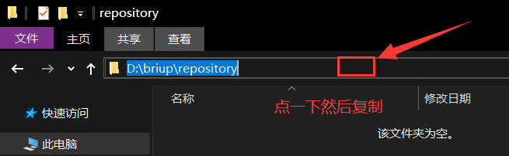

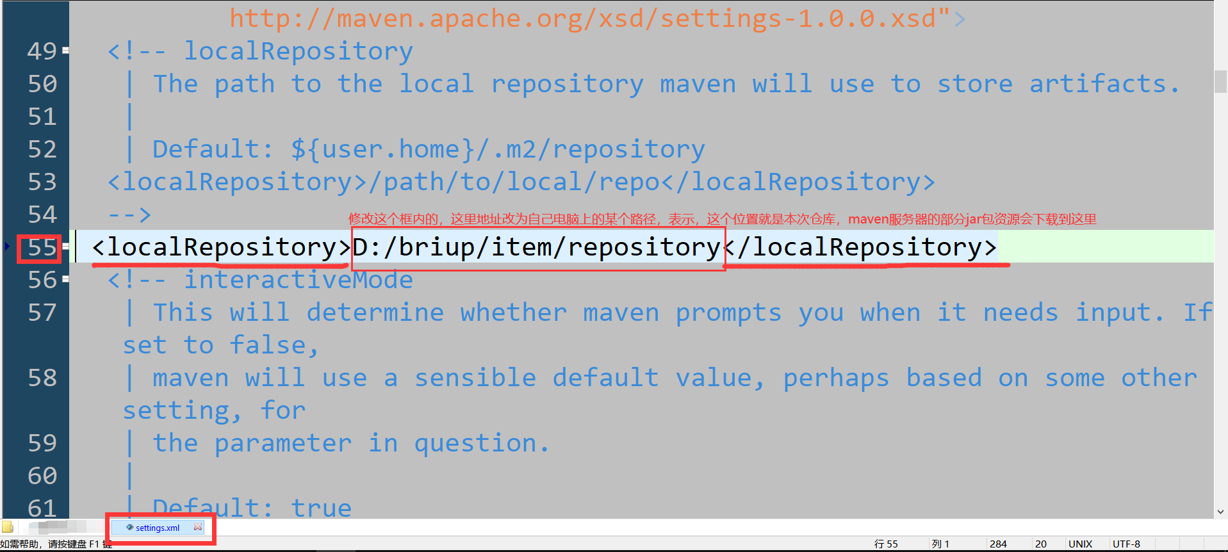
把复制到的地址粘贴到55行 框内。
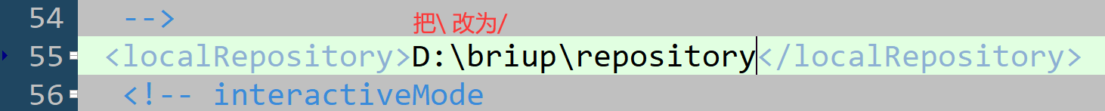

完成。

2.2修改私服位置:
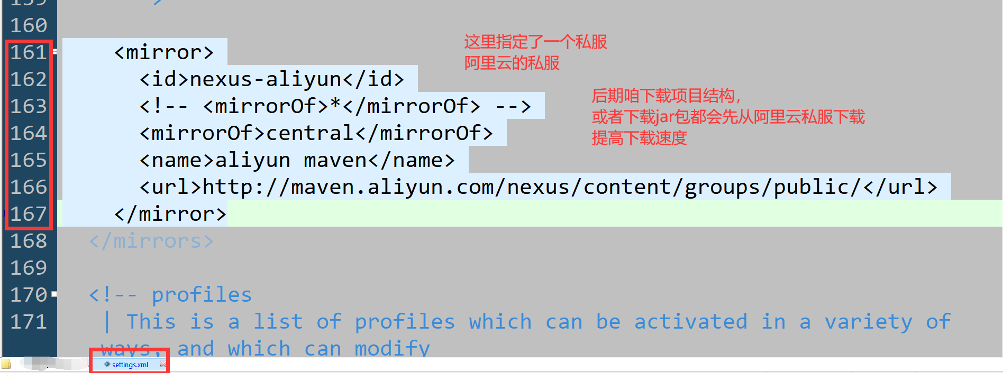

2.3修改jdk版本:
默认maven构建的项目都是jdk1.5版本
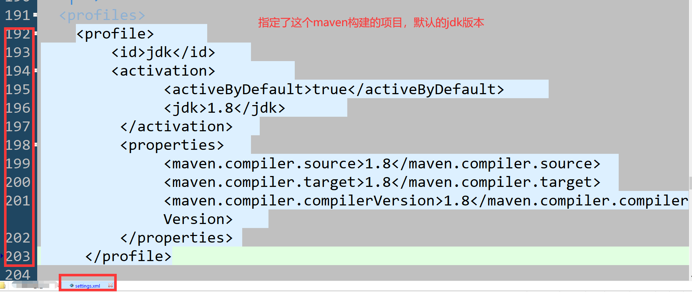

3,在JDEA中构建maven项目
用IDEA创建maven项目的方法如下，双击IDEA图标，进入的界面如下，在该页面中，点击箭头所示的“Create New Project”选项
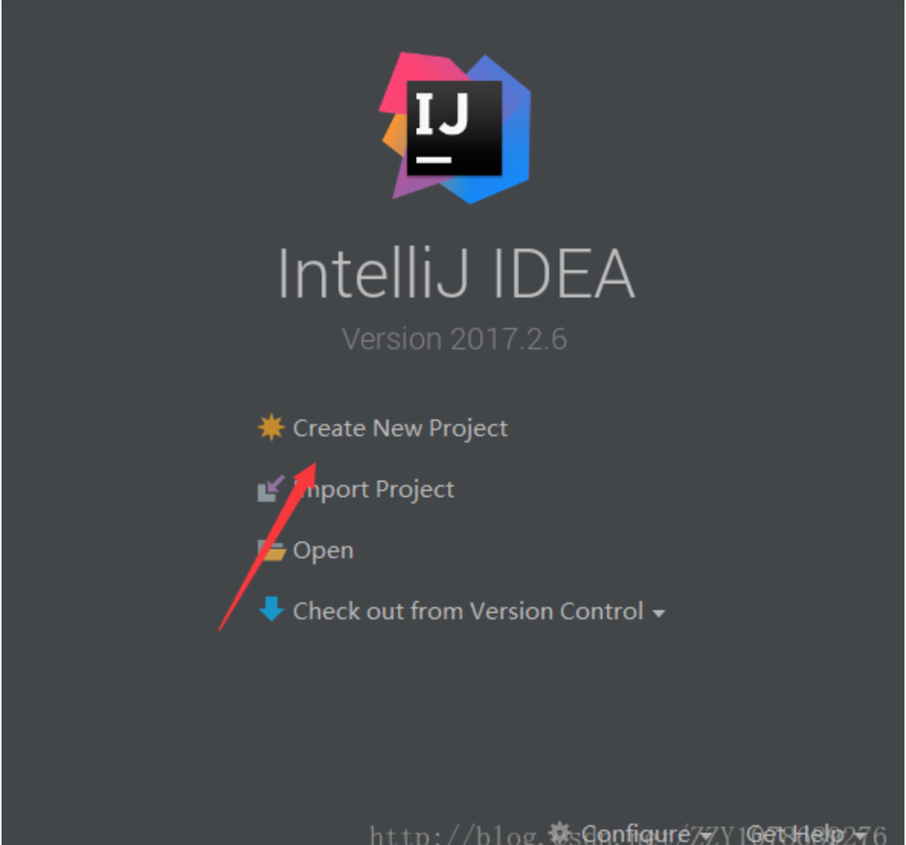
在IDEA中配置Maven
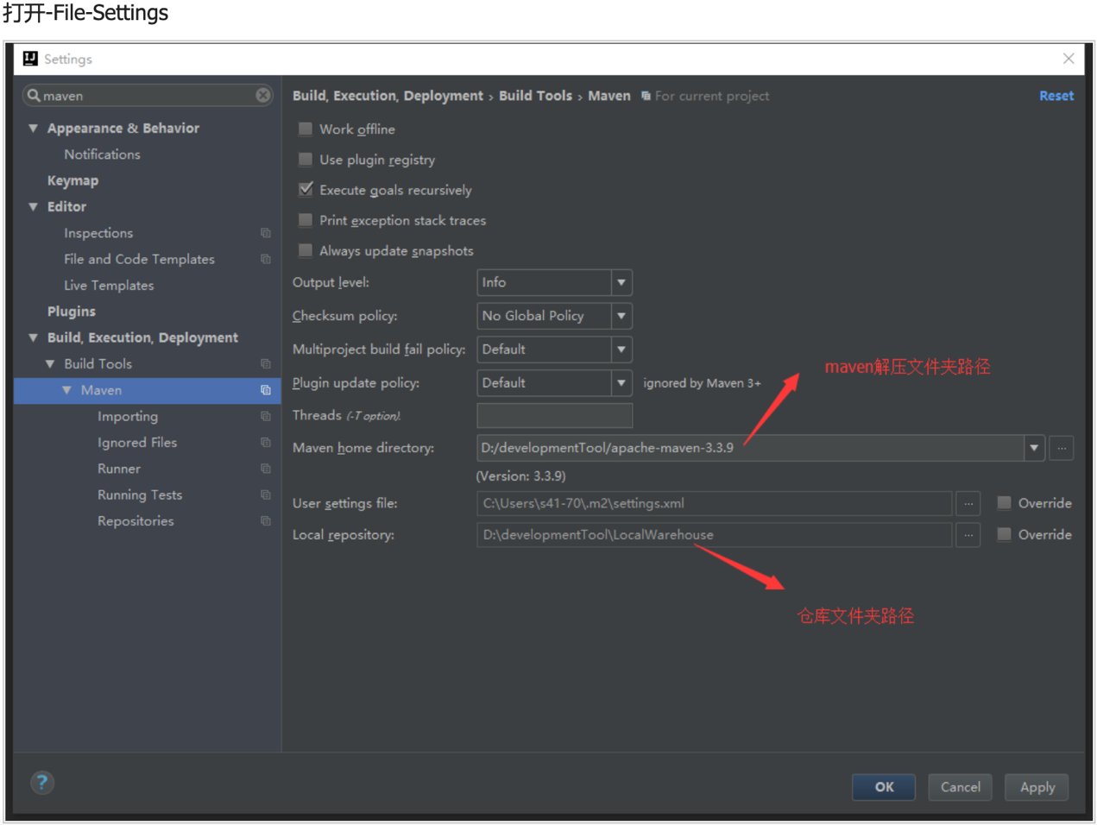
在接下来的创建maven项目，由于我们索要创建的是一个最简单的maven项目，所以说我们需要做的是勾选图示所示的“Create From Archetype”复选框，在下面的下拉选项中我们选择“quickstart”，之后点击【Next】
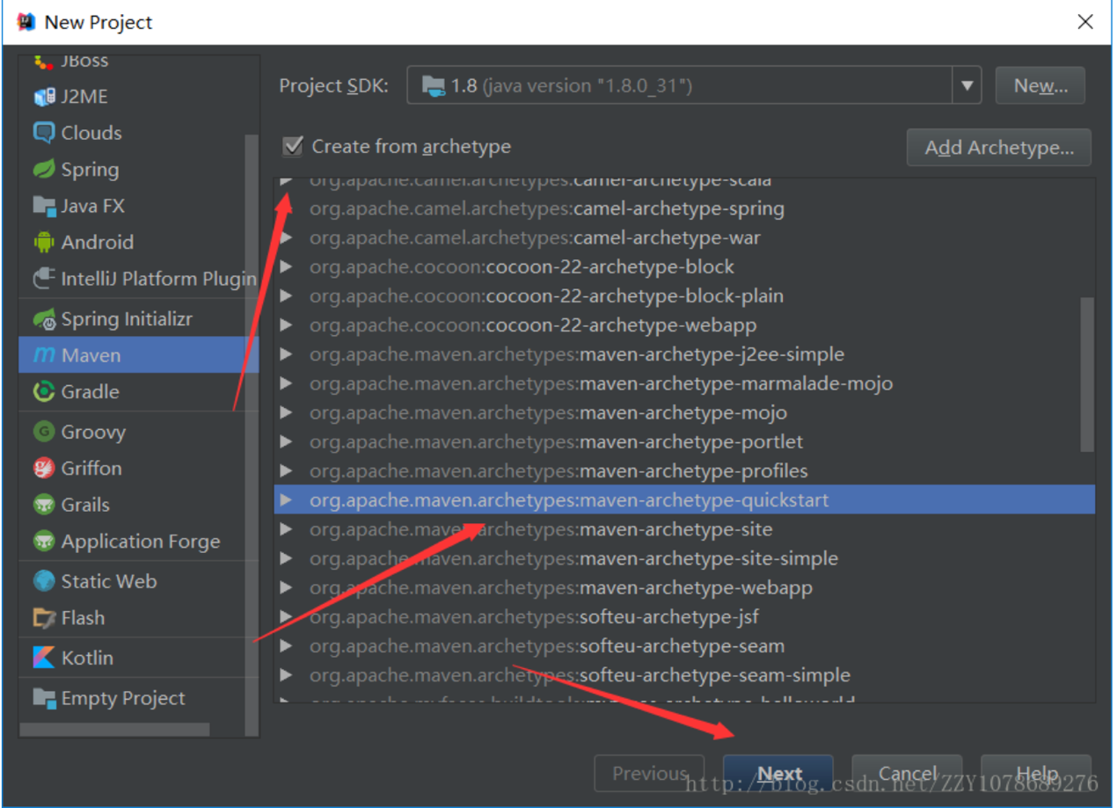
在接下来的面板中，我们填写maven的坐标，“groupId”，“artifactId”，以及“version”，其中groupId是公司域名的反写，而artifactId是项目名或模块名，而version就是该项目或模块所对应的版本号。填写完之后，点击【Next】
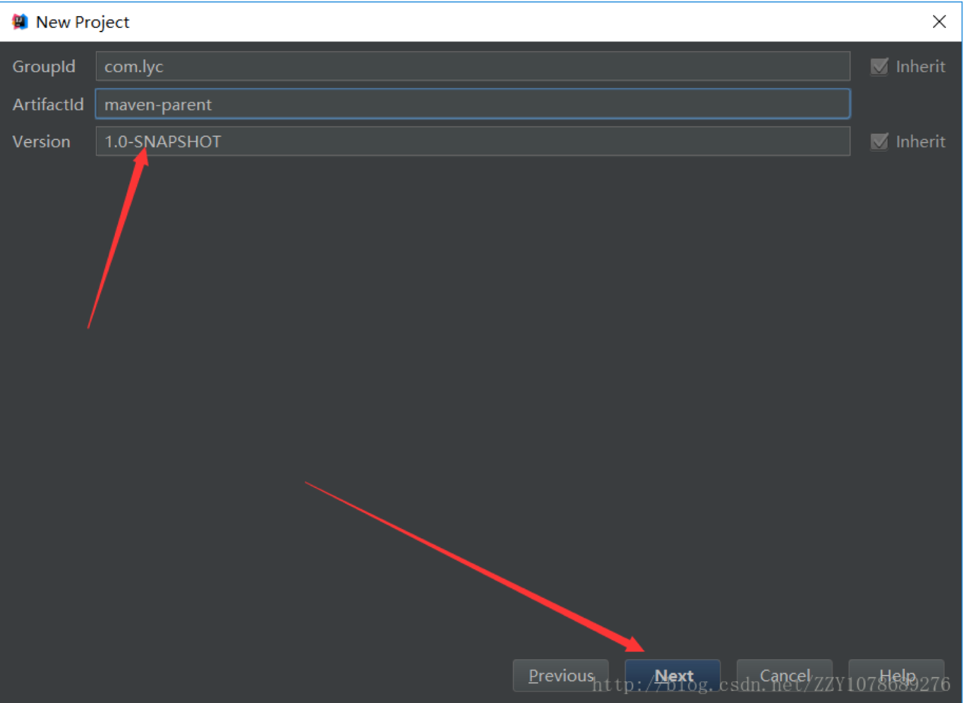
在接下来的面板中选择本地的maven，选择完成后点击【Next】
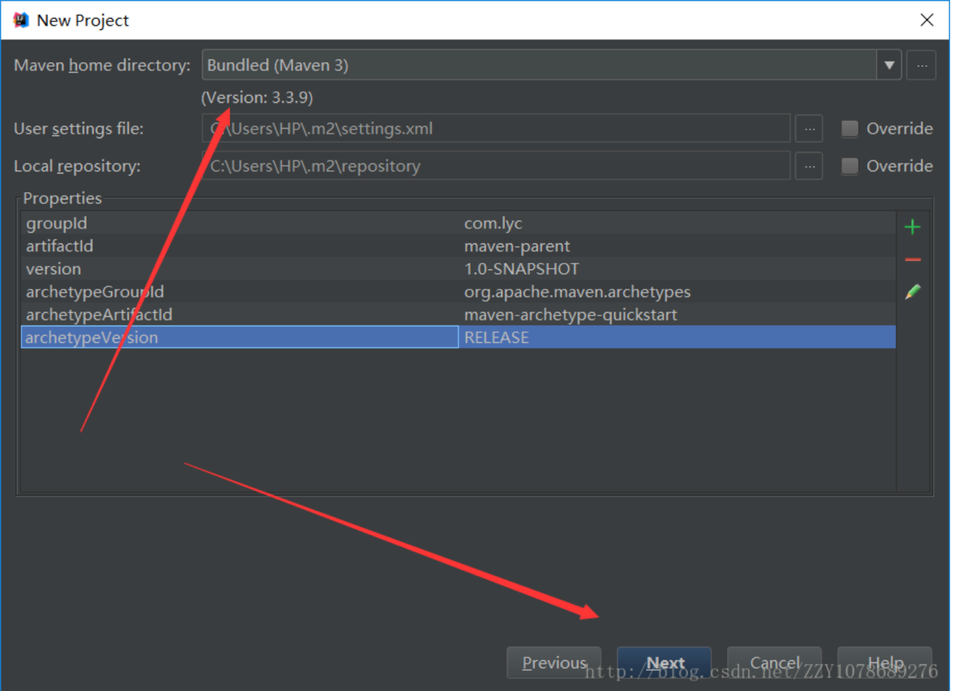
比如说我的maven选择如下所示：
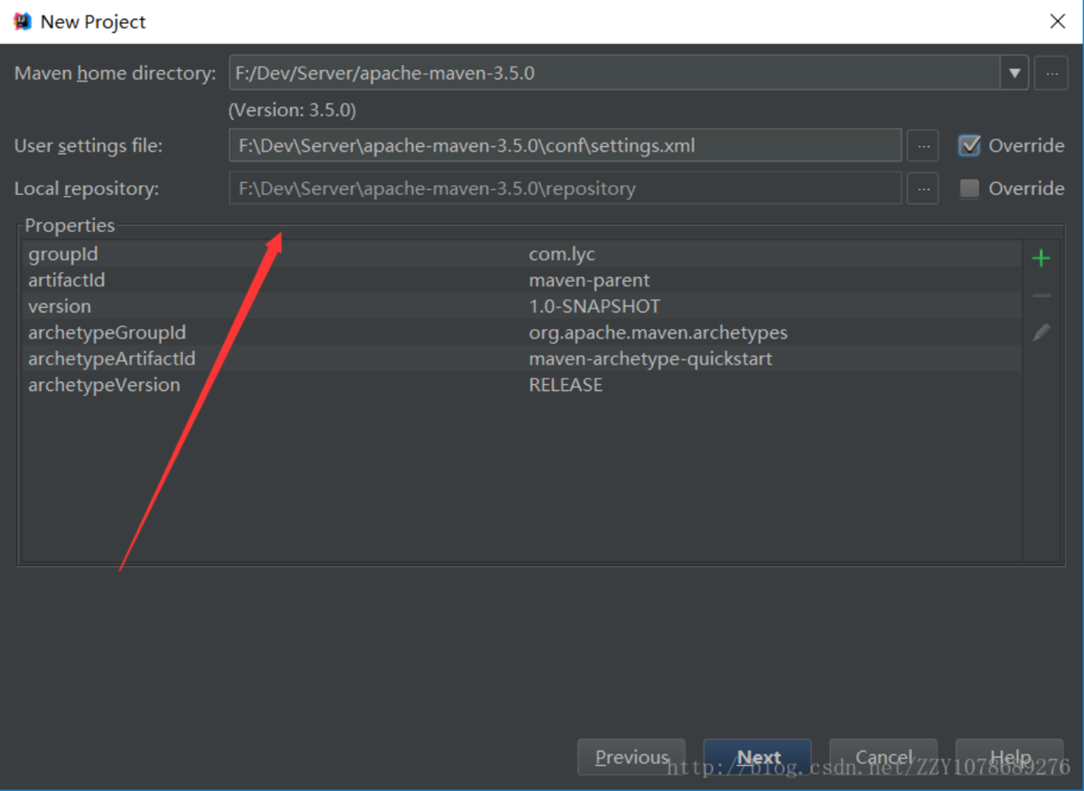
在接下来的慢板中填写项目名，比如说我的填写如下，填写完成后点击【Finish】
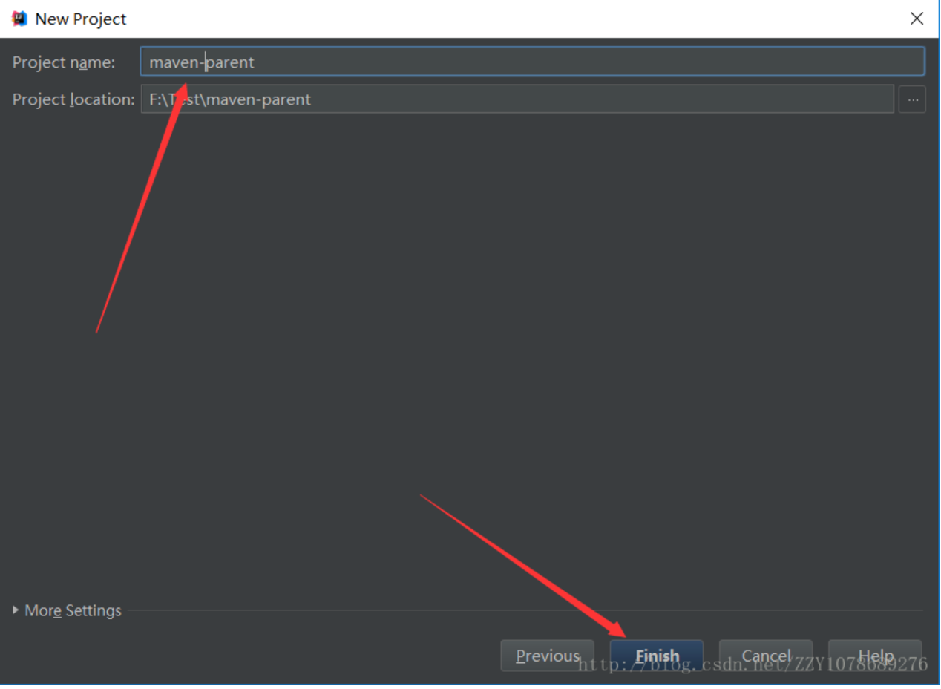
之后就进入了maven的主页面，在这里maven将自动下载一系列的maven依赖，当所有的都自动完成后，创建的maven项目结构如下所示：
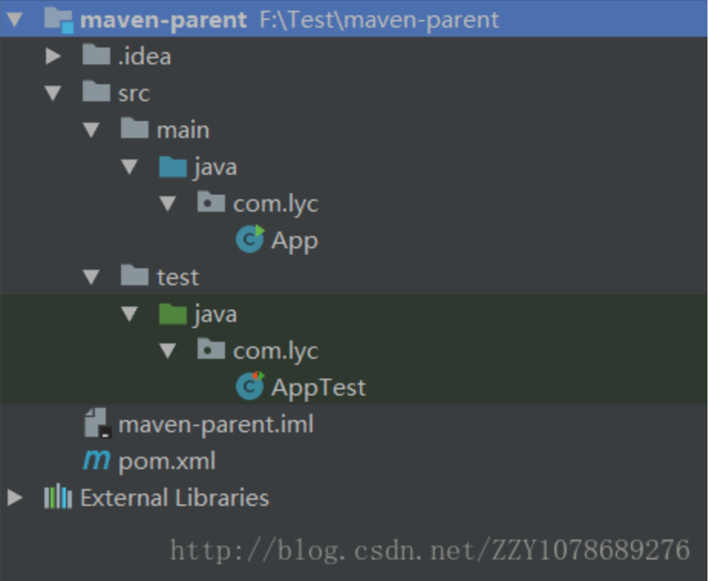

Maven项目目录结构
src
|-main
|-java (java代码)
|-resources (配置文件)
|-webapp (放置jsp等网页信息)
|-WEB-INF
|-test
|-java
|-resources
pom.xml (可以添加 jar依赖，设置jdk版本，项目的字符编码)

3. pom.xml中设置打包方式、项目字符编码、JDK版本
- 打包方式
<!-- jar (对应普通java项目 ), war （对应web 项目，里面除了java类之外，还可以包含web项目相关的内容） -->
<packaging>jar</packaging>
- 项目字符编码
<properties> <project.build.sourceEncoding>utf-8</project.build.sourceEncoding
</properties>
- JDK版本
<build>
<plugins>
<plugin>
<groupId>org.apache.maven.plugins</groupId>
<artifactId>maven-compiler-plugin</artifactId>
<version>3.7.0</version>
<configuration>
<source>1.8</source>
<target>1.8</target>
<encoding>utf-8</encoding>
</configuration>
</plugin>
</plugins>
</build>
- Maven的常用命令
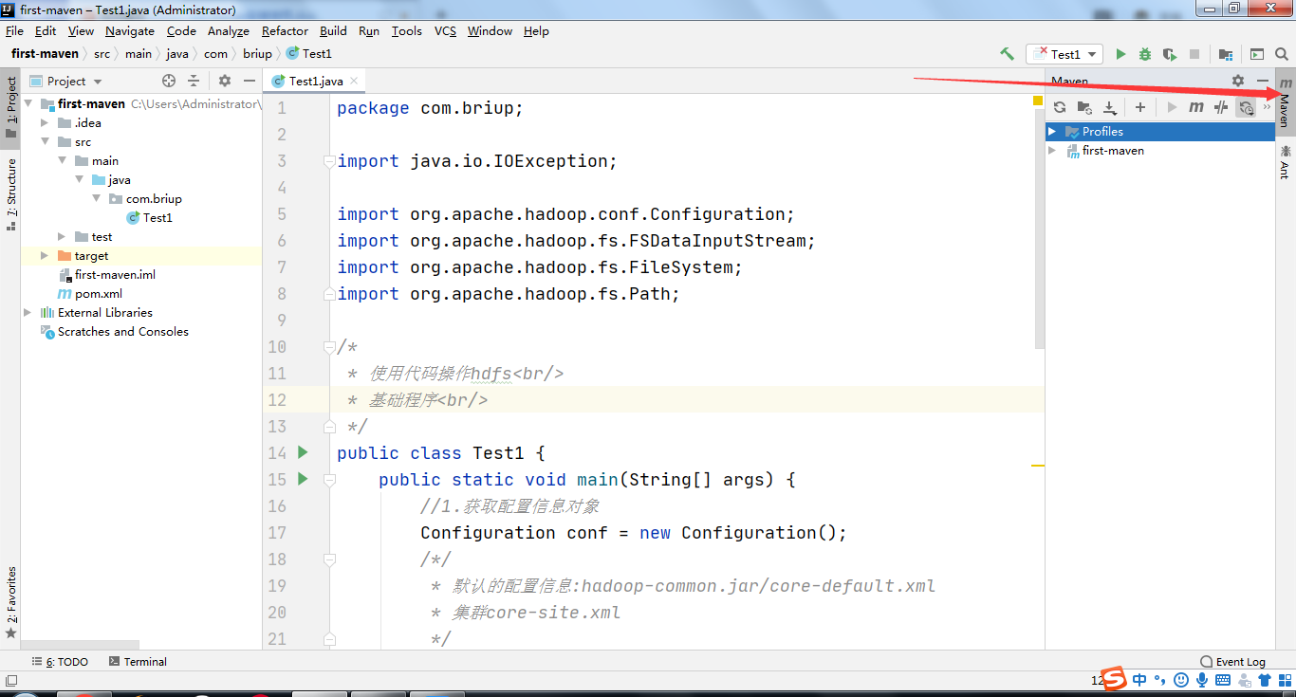
选择maven中m选项，显示maven命令
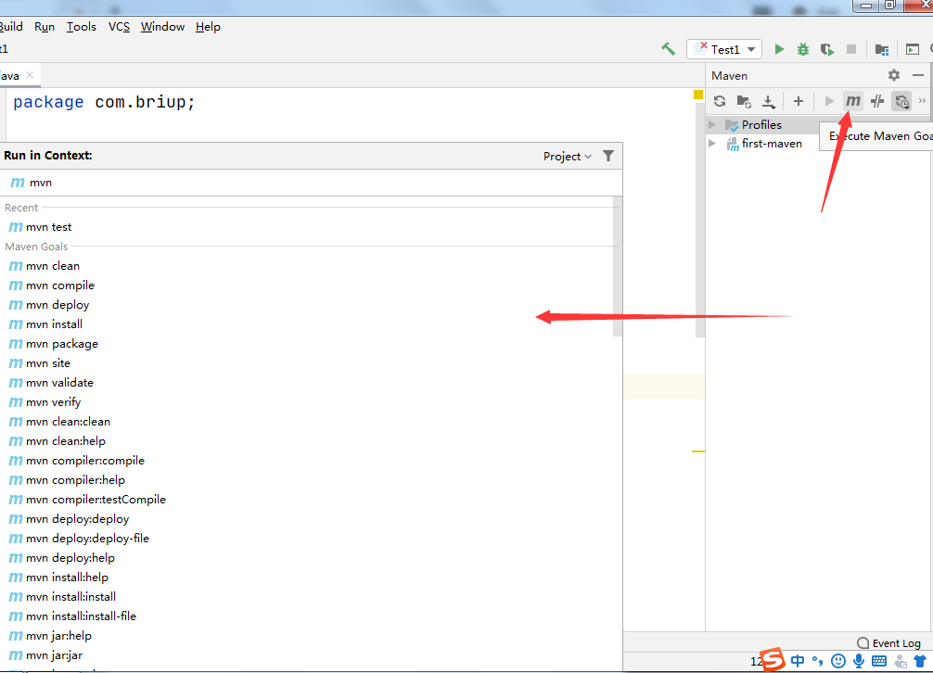
测试maven中test，显示success表示maven依赖引入正确
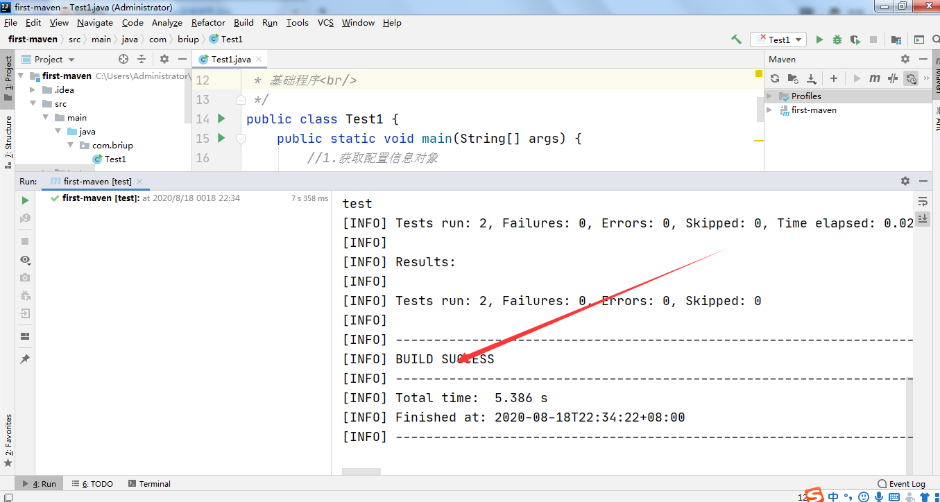
测试maven打包命令
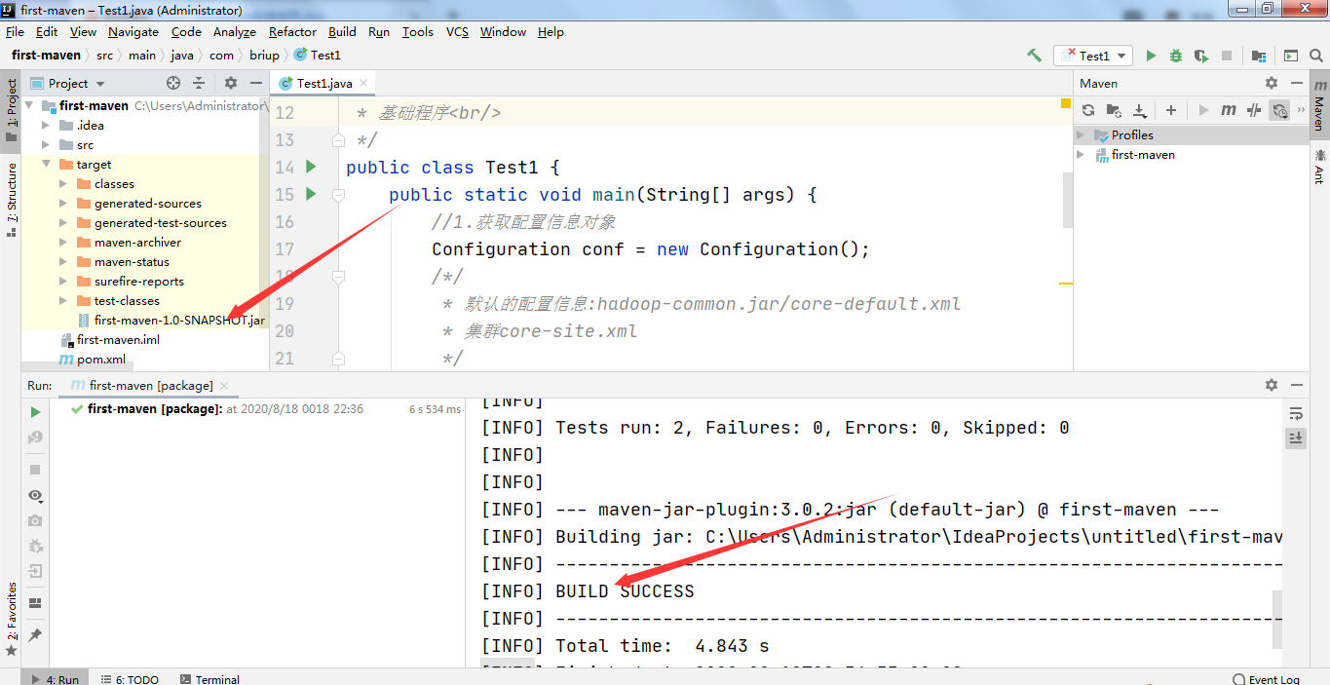
测试maven运行命令
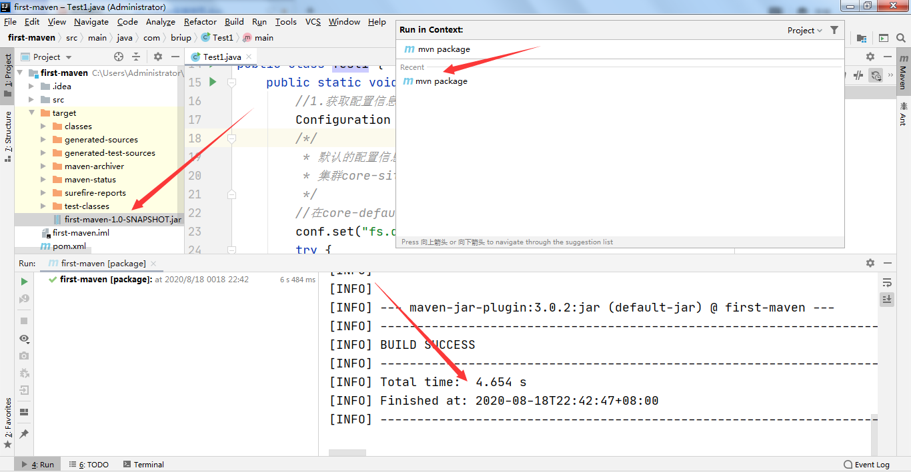
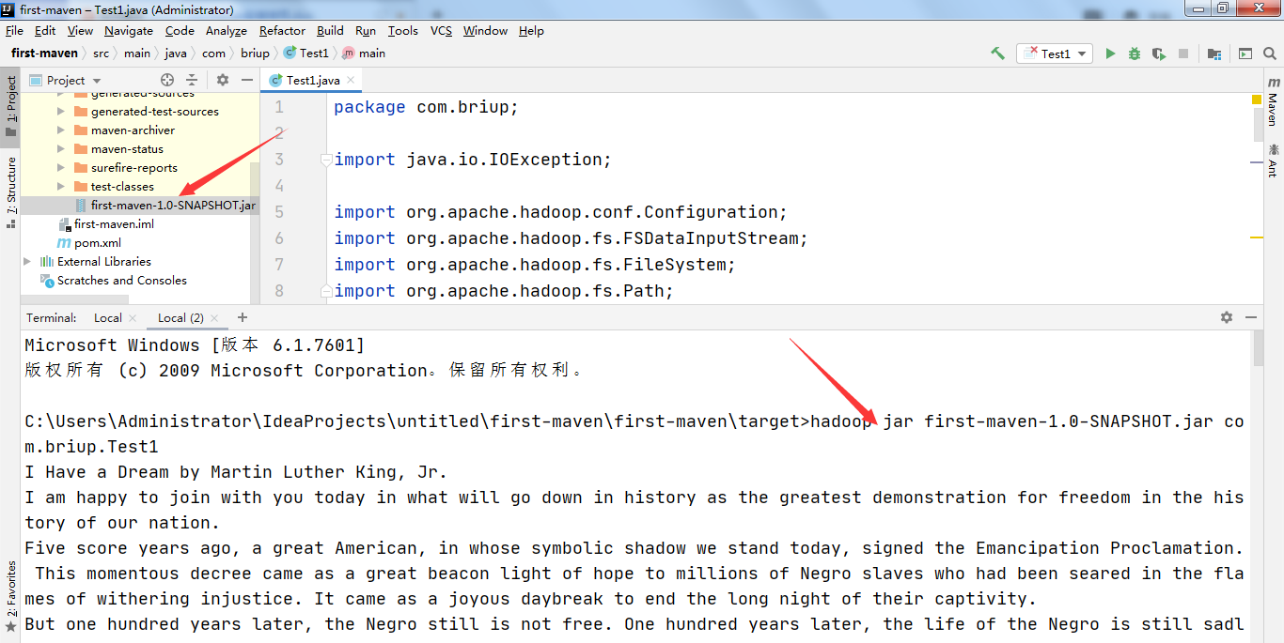

4. pom.xml中添加依赖
- 依赖格式
<dependencies>
<dependency>
<groupId>组织</groupId>
<artifactId>项目</artifactId>
<version>版本号</version>
<scope>作用范围</scope> <!--编译时需要，运行时不需要的作用范围为provided-->
</dependency>
</dependencies>
- 常用的一些依赖
<!--测试-->
<dependency>
<groupId>junit</groupId>
<artifactId>junit</artifactId>
<version>4.12</version>
<scope>test</scope>
</dependency>

<!--mysql连接java-->
<dependency>
<groupId>mysql</groupId>
<artifactId>mysql-connector-java</artifactId>
<version>5.1.47</version>
</dependency>
<!—Hadoop common→
<dependency>
<groupId>org.apache.hadoop</groupId>
<artifactId>hadoop-common</artifactId>
<version>3.0.3</version>
</dependency>
<!—hadoop client→
<dependency>
<groupId>org.apache.hadoop</groupId>
<artifactId>hadoop-client</artifactId>
<version>3.0.3</version>
</dependency>

